T.C.
MİLLÎ EĞİTİM BAKANLIĞI
HACI HATİCE ONGURLAR ORTAOKULU
2025-2026 EĞİTİM-ÖĞRETİM YILI 5. SINIF MATEMATİK DERSİ
1. DÖNEM 2. YAZILI (AÇIK UÇLU) SINAV SORULARI
Adı - Soyadı : _______________________  Sınıfı / Şubesi : 5 / ____ Numarası: ____ | Tarih : __ / __ / 2026  ALDIĞI PUAN: ____
AÇIKLAMA: Sınav 10 açık uçlu sorudan oluşmaktadır. Her soru eşit puan (10 PUAN) değerindedir. Süre 40 dakikadır.

Soru 1 (10 Puan): Aşağıdaki görselde verilen geometrik sembollerin adlarını (Nokta, Doğru, Doğru Parçası, Işın) altlarındaki boşluklara yazınız ve sembolle gösterimlerini belirtiniz.
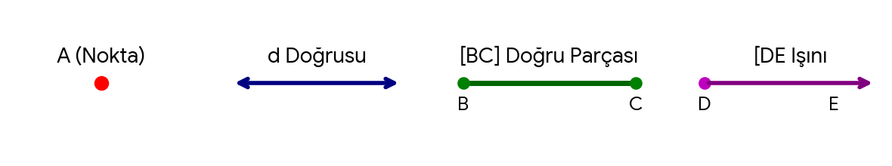
Çözüm / Cevap:
...........................................................................................................................................................
...........................................................................................................................................................
...........................................................................................................................................................

Soru 2 (10 Puan): Kareli zemin üzerinde verilen L noktasının, K noktasına göre konumunu yön ifadeleri (yukarı, aşağı, sağ, sol) ve birim cinsinden açıklayarak yazınız.
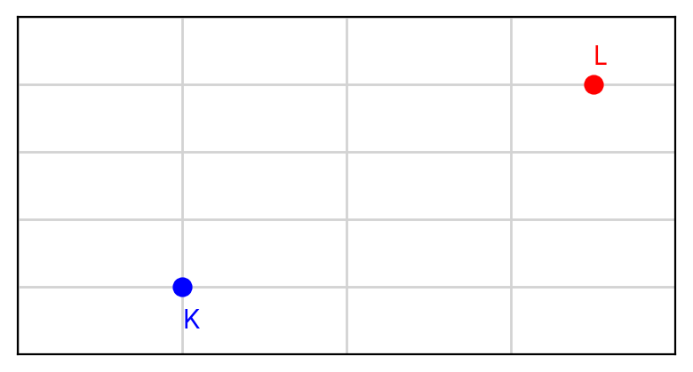
Çözüm / Cevap:
...........................................................................................................................................................
...........................................................................................................................................................
...........................................................................................................................................................

Soru 3 (10 Puan): Aşağıdaki görsellerde verilen doğru çiftlerinin durumlarını (Paralel doğrular, Kesişen doğrular, Dik kesişen doğrular) altlarına yazınız.
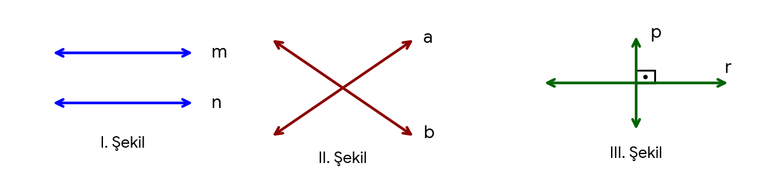
Çözüm / Cevap:
...........................................................................................................................................................
...........................................................................................................................................................
...........................................................................................................................................................

Soru 4 (10 Puan): Aşağıda verilen açı türlerinin isimlerini (Dar açı, Dik açı, Geniş açı, Doğru açı) altlarındaki kutucuklara yazınız.
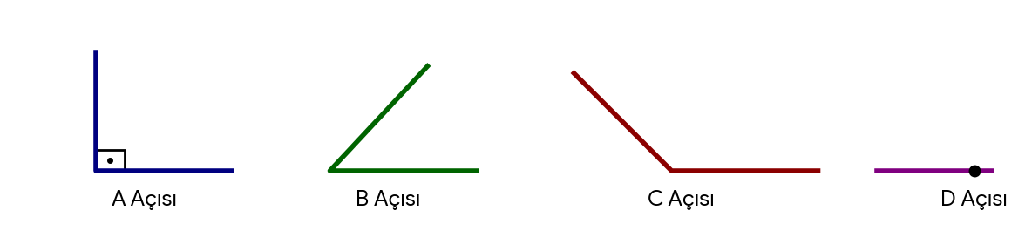
Çözüm / Cevap:
...........................................................................................................................................................
...........................................................................................................................................................
...........................................................................................................................................................

Soru 5 (10 Puan): Aşağıda kenar uzunlukları verilen üçgenleri kenar uzunluklarına göre türlerini (Eşkenar üçgen, İkizkenar üçgen, Çeşitkenar üçgen) belirleyerek altlarına yazınız.
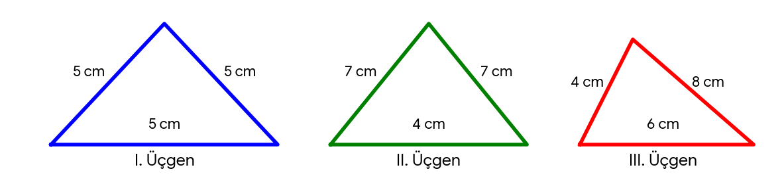
Çözüm / Cevap:
...........................................................................................................................................................
...........................................................................................................................................................
...........................................................................................................................................................

Soru 6 (10 Puan): Aşağıda açı ölçüleri veya sembolleri verilen üçgenleri açılarına göre türlerini (Dar açılı üçgen, Dik açılı üçgen, Geniş açılı üçgen) yazınız.
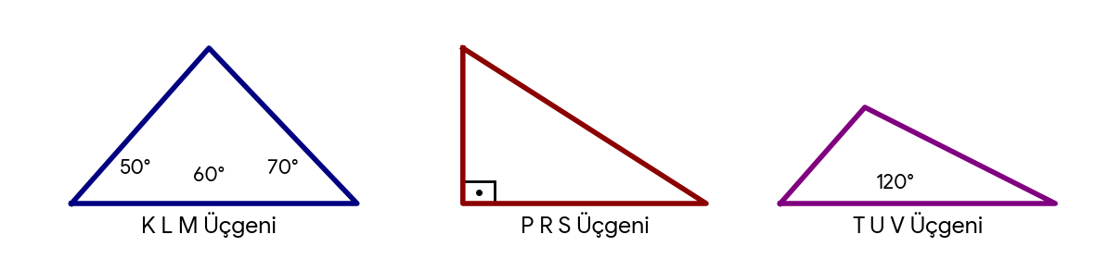
Çözüm / Cevap:
...........................................................................................................................................................
...........................................................................................................................................................
...........................................................................................................................................................

Soru 7 (10 Puan): Aşağıda verilen dörtgenlerin isimlerini (Kare, Dikdörtgen, Paralelkenar, Yamuk) altlarındaki alanlara yazınız ve karşılıklı kenar paralelliklerini kısaca açıklayınız.
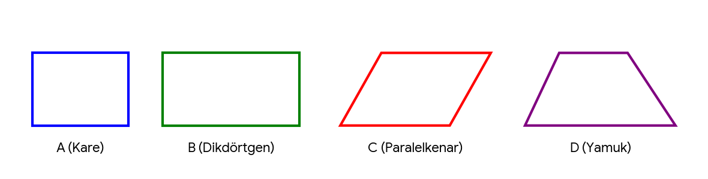
Çözüm / Cevap:
...........................................................................................................................................................
...........................................................................................................................................................
...........................................................................................................................................................

Soru 8 (10 Puan): Aşağıdaki ABC üçgeninde m(A) = 65° ve m(B) = 45° olduğuna göre verilmeyen m(C) açısının kaç derece olduğunu işlemlerinizi göstererek bulunuz.
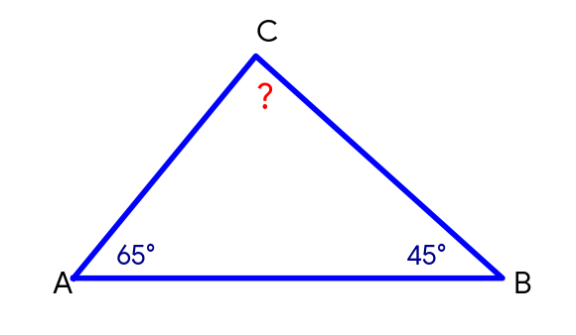
Çözüm / Cevap:
...........................................................................................................................................................
...........................................................................................................................................................
...........................................................................................................................................................

Soru 9 (10 Puan): Aşağıdaki KLMN paralelkenarında m(K) = 70° olduğuna göre L, M ve N açılarının ölçülerini işlemlerinizle birlikte açıklayarak yazınız.
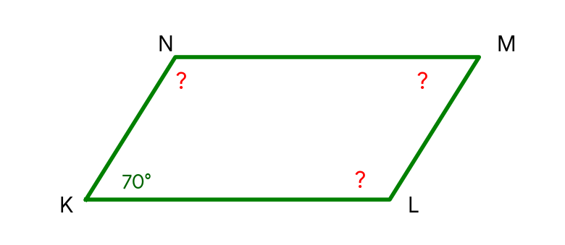
Çözüm / Cevap:
...........................................................................................................................................................
...........................................................................................................................................................
...........................................................................................................................................................

Soru 10 (10 Puan): Kareli zeminde verilen P noktasından d doğrusuna bir dikme çiziniz ve bu dikmenin uzunluğunun kaç birim olduğunu yazınız.
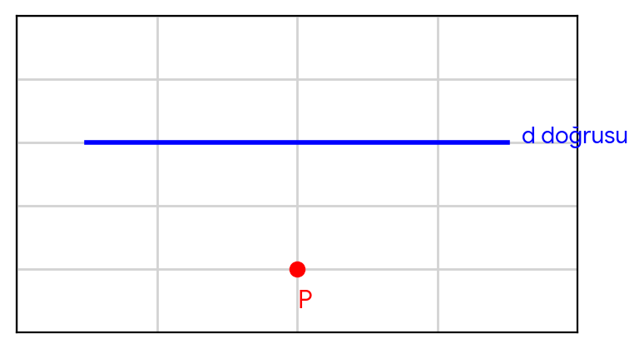
Çözüm / Cevap:
...........................................................................................................................................................
...........................................................................................................................................................
...........................................................................................................................................................

